关于组织开展2016年“春燕行动”的通知

各位同学：

为引导广大同学弘扬尊老敬老的传统美德，践行爱老助老的社会责任和志愿服务精神，进一步深化实践育人功效，研究生院、研究生工作部积极响应北京大学工作精神，决定自2016年1月中旬起，继续组织开展“春燕行动”。各院（部）可依据实际情况，组织学生志愿者探望和服务离退休干部、教师、工人，特别是空巢老人，也可适当拓展范围，组织探望校友、院友等。现将有关事宜通知如下。

**1、积极宣传理念，广泛动员招募。**通过有效方式宣传“敬老爱老、学习传承”的理念，动员同学们参与“春燕行动”，担任“春燕”志愿者。

**2、紧扣生活需求，丰富劳动服务。**请学生依托院（部）、党团支部、社团、老乡会等多种渠道（或自行）开展活动，以各种形式向老人们送上节日祝福，紧紧围绕老人们的实际生活需求，积极主动开展力所能及的家务劳动，通过打扫居室、张贴“福”字和春联、上网辅导、文字录入、图片处理等形式多样的服务，让老人们切实获得生活便利，感受到关心和温暖。

**3、及时报送材料，做好活动报道。**

请志愿者将每次活动的新闻稿（含文字和图片）（格式见附件）在活动后两日内报送邮箱**jiaoban6293@163.com** 。研工部将通过“北医研究生”微信平台、官方微博、医学部新闻网、研究生院网站等途径进行宣传报道。同时，欢迎志愿者在活动中开展口述史工作，记录和研究校史，学习前辈们的优秀品格，并报送相关成果。有关同学可被推荐至北大学生工作部，并被优先选入“春燕行动”口述史特别小组，将有机会参加学校重点支持的校庆专题口述史工作。

**4、确保活动安全，加强组织保障。**请同学们在活动开展时务必注意自身安全，同时在联络探访对象、开展前期培训和活动宣传等方面学院可提供指导和服务保障工作。医学部研工部也将在活动结束后对各学院（部）组织开展的“春燕行动”给予一定的经费支持。请组织单位保存好交通费发票、超市小票（同时开具发票，抬头“北京大学医学部”，项目明细只可为“水果”、“食品”，且总金额不可超过60元，同时需注明是看望哪位老师），于开学后向研究生工作部申请报销事宜。购买慰问品应注意勤俭节约、实用实效。

1月16日至3月8日（正月三十）是2016年开展“春燕行动”的重要时段之一。请春燕行动志愿服务队”开展相关活动，同时注重加强“春燕行动”长效机制建设，努力将活动开展贯穿全年。

联系人：国桓 88196293

北京大学临床肿瘤学院 教育处

2016年1月14日

附件：新闻稿样例

春燕飞进北医社区

——探访北医社区楚学智老人

春燕初飞、衔食反哺。2月4日，恰逢立春，北京大学航天临床医学院7名“春燕”志愿者来到北医社区，为“献血状元”、现年76岁高龄的楚学智老人送去了新春的祝福。

楚学智老人为1984年全国19名首批参加义务献血者之一，他在十四年间几乎每年都要献血一到两次。直到1998年，他的岁数超过国家献血年龄的规定，老人才停止义务献血。楚学智爷爷无私热情的举动感动了无数人，曾荣获过北京市无偿献血金、银、铜奖章。

听说同学们要来，楚爷爷早早地为同学们准备好了水果、花生、瓜子等。同学们走进楚爷爷的客厅看到整整齐齐摆在桌上的零食，深深被楚爷爷的热情所感动。老人身材微胖，头发花白，但身板硬朗，至今耳聪目明，仍然保持每天阅读报纸的习惯。他很感谢北医的同学们来看他，临近春节，子女不在身边，同学们为楚爷爷带来了生活用品、水果，也带来了新年的祝福，让他重新感受到了年轻的活力。拉起同学们的手，楚爷爷和同学们聊起了家常，回忆起自己从十几岁在北医制药厂工作至今的日子。年轻的时候，楚爷爷家里经济很困难，爱人常年患病且没有工作，一家四口就靠他一个月三十多块钱的工资，全家挤在一间小屋里。“不夸张地说，穷得连家里的凳子都给卖了换钱。”到了冬天，他们家没钱，两个女儿只能在去市场捡人家不要的菜帮子，捡人家不要的废煤渣。当时，北医制药厂领导到楚家查看情况，一看家里这样困难，就给老人分了一套单元房。这下，全家的住房条件有了很大的改善，随后，老人的工资也跟着涨了，家里生活明显好转。

楚爷爷说正是由于党和北医的关心和帮助，他才能挺过最艰难的日子，这也是他一直坚持献血的动力之一。而今虽然年事已高，他仍然坚持服务他人。现在他担任北医社区楼长，尽心地为社区邻里提供便利服务。楚爷爷反复对同学们说，现在国家富强了，一定要珍惜大好时光，努力学习，提升自己的专业水平，将来才能更好地服务他人。

听了楚爷爷的话，志愿者们都对老人非常钦佩，感触颇深。他们为老人简要讲述了国家当前的发展规划、努力实现“中国梦”的宏伟蓝图，以及如今作为北京大学医学部的新“北医”是如何迅猛发展，学术地位是如何稳步提高的。老人听后甚感欣慰，高兴地与志愿者们合影留念，并面对镜头说出了对年轻一代的寄语和嘱托，希望更多的人能够参与到服务他人中来。

带着楚爷爷沉甸甸的嘱托，志愿者们在夜色中踏上了归途。通过此次“春燕行动”，志愿者们为老人带去了温暖和快乐，从前辈身上学习到一颗热心服务他人的心和满满的“正能量”！

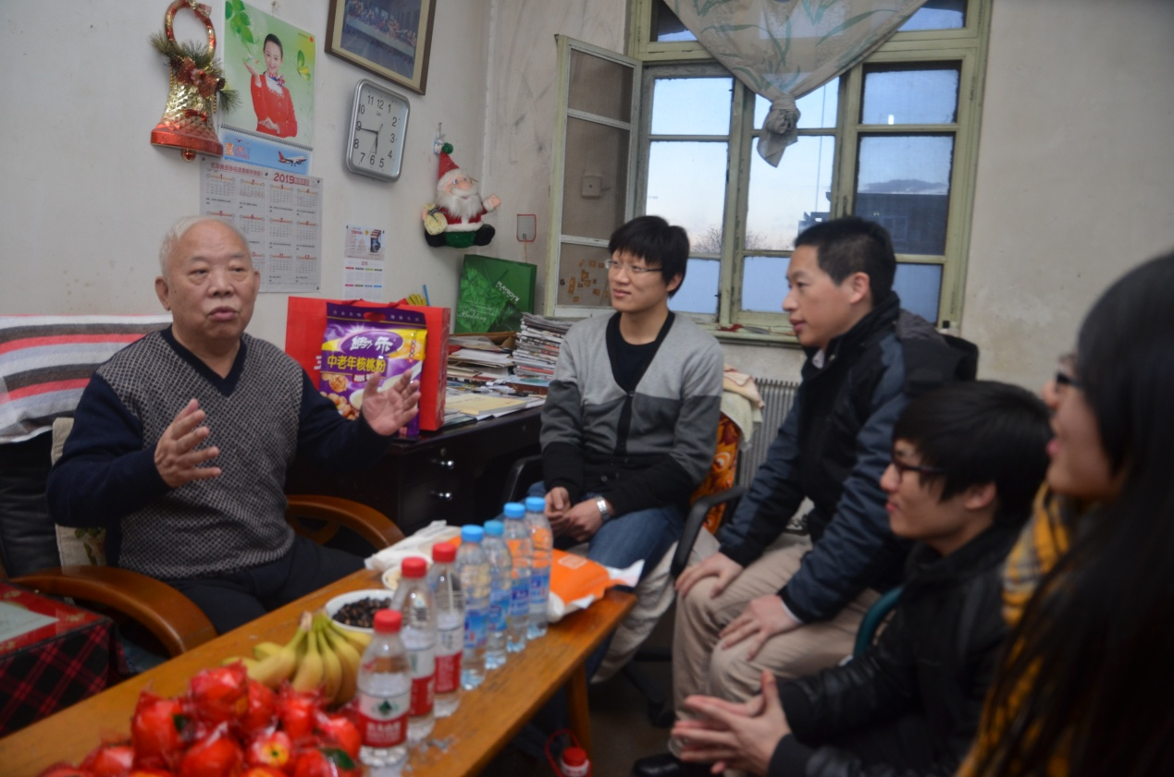

楚学智爷爷为志愿者们讲过去的日子

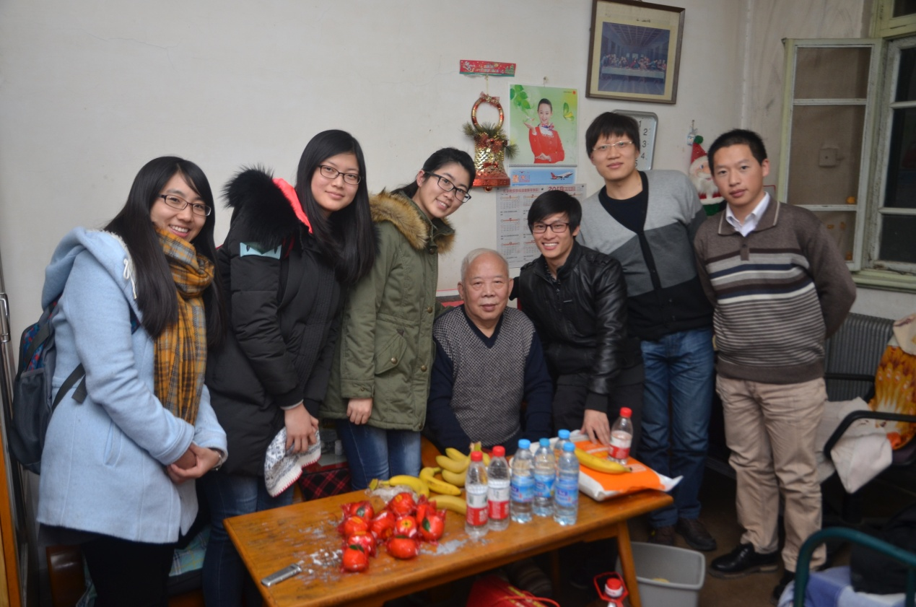

志愿者们与楚学智爷爷合影